**ΑΝΑΦΟΡΑ ΕΡΓΑΣΤΗΡΙΟΥ**

**ΟΜΑΔΑ ΧΡΗΣΤΩΝ Β**

Γκίζας Μαρίνος 1054348

Βασιλακοπούλου Χαρίκλεια-Ειρήνη 1059714

#include <avr/io.h>

#include <util/delay.h>

#include <avr/interrupt.h>

#include <stdio.h>

#include <stdlib.h>

#include <time.h>

#define ped 10

int upper=99,lower=0;

int interrupt=0;

ISR(TCA0_CMP0_vect)

{

TCA0.SINGLE.CTRLA = 0; //Disable

TCA0.SINGLE.CNT = 0; //timer counter to zero

//clear flag

int intflags = TCA0.SINGLE.INTFLAGS;

TCA0.SINGLE.INTFLAGS=intflags;

PORTD.OUTSET =PIN2_bm; // RED

interrupt=0;

}

ISR(PORTF_PORT_vect) //Πάτημα κουμπιού για πεζούς

{

//clear the interrupt flag

int intflags = PORTF.INTFLAGS;

PORTF.INTFLAGS=intflags;

PORTD.OUTCLR=PIN2_bm; // Φανάρι πεζών GREEN

PORTD.OUTCLR=PIN1_bm; // Φανάρι μικρού δρόμου GREEN

PORTD.OUTSET=PIN0_bm; // Φανάρι μεγάλου δρόμου RED

TCA0.SINGLE.CTRLA |=1;//Enable timer

interrupt=0;

}

int main(void){

// pin 0--> Φανάρι μικρού δρόμου

// pin 1--> Φανάρι μεγάλου δρόμου

// pin 2-> Φανάρι πεζών

*srand*(*time*(*NULL*));

PORTD.DIR |= PIN0_bm; //PIN 0 is output

PORTD.DIR |= PIN1_bm; //PIN 1 is output

PORTD.DIR |= PIN2_bm; //PIN 2 is output

PORTD.OUT |= PIN0_bm; //LED είναι off για τον μικρό δρόμο

PORTD.OUTCLR = PIN1_bm; //LED is on for big road

PORTD.OUT |= PIN2_bm; //LED είναι off για τον μικρό δρόμο

TCA0.SINGLE.CNT = 0; //clear counter

TCA0.SINGLE.CTRLB = 0; //Normal Mode (TCA_SINGLE_WGMODE_NORMAL_gc)

TCA0.SINGLE.CMP0 = ped; //When reaches this value -> interrupt CLOCK FREQUENCY/1024

TCA0.SINGLE.CTRLA = TCA_SINGLE_CLKSEL_DIV1024_gc; //(= 0x7<<1)

TCA0.SINGLE.CTRLA |=1;//Enable

TCA0.SINGLE.INTCTRL = TCA_SINGLE_CMP0_bm; //Interrupt Enable (=0x10)

sei(); //begin accepting interrupt signals

PORTF.PIN5CTRL |= PORT_PULLUPEN_bm | PORT_ISC_BOTHEDGES_gc;

while (interrupt==0) {

int random = *rand*() %10; // Παίρνω έναν random αριθμό

if ( random ==0 || random ==5|| random ==8 )

{

PORTD.OUT |= PIN1_bm; //Led1 είναι off για τον μεγάλο δρόμο

PORTD.OUTCLR = PIN0_bm; //Led0 είναι on για τον μικρό δρόμο

}

else

{

PORTD.OUT |= PIN0_bm; //Led0 είναι off για τον μικρό δρόμο

PORTD.OUTCLR = PIN1_bm; //Led1 είναι on για τον μεγάλο δρόμο

}

}

cli();

}

Στην main αρχικοποιούμε τα pin και τις εξόδους όπως ζητάει η άσκηση, έπειτα με τις κατάλληλες εντολές ενεργοποιούμε τα interrupt ενώ τέλος με την random ανάλογα με το τελευταίο ψηφίο του αριθμού που προκύπτει παίρνοντας το υπόλοιπο με το 10, θα εκτελέσει τις ανάλογες εντολές θέτοντας στα pin τις κατάλληλες τιμές. Στο πρώτο interrupt ενώ εκτελείται στο τέλος του δεν γυρίζει πάλι στην main, ενώ στο δεύτερο ενεργοποιώντας το pin5 του PORTF μπαίνει και αλλάζει τις τιμές στα PIN ανάβοντας ή σβήνοντας τα κατάλληλα φανάρια και επιστρέφει στην main.

**Screenshots:**

Αρχικοποίηση pins:

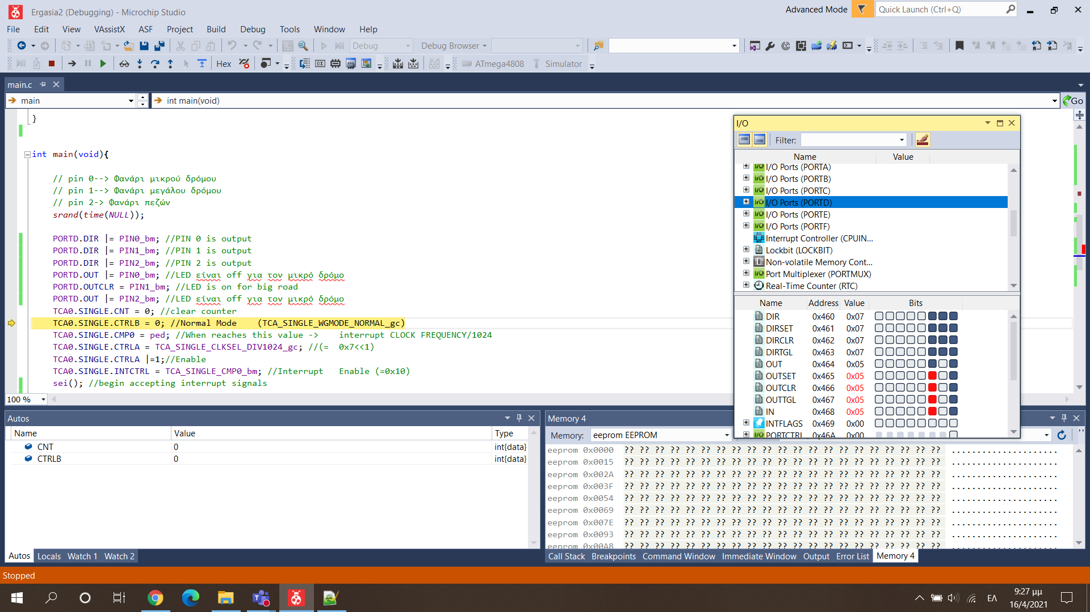

Μετά το 2ο interrupt:

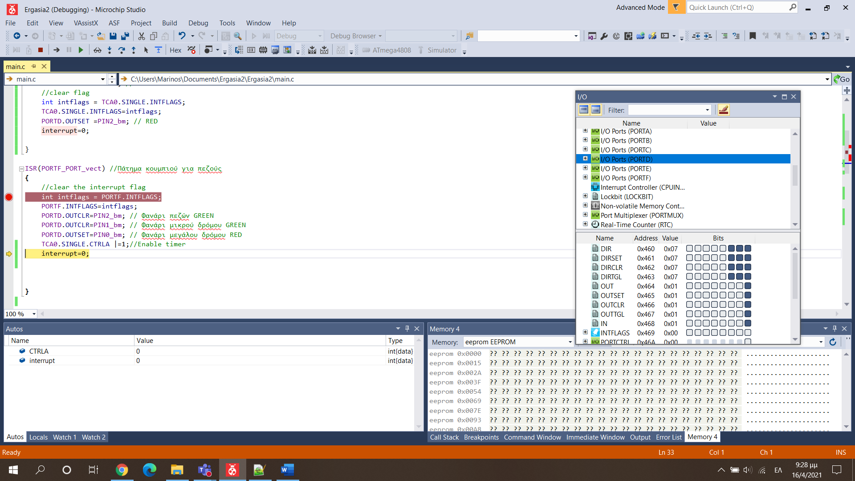

Μετά το 1ο interrupt:

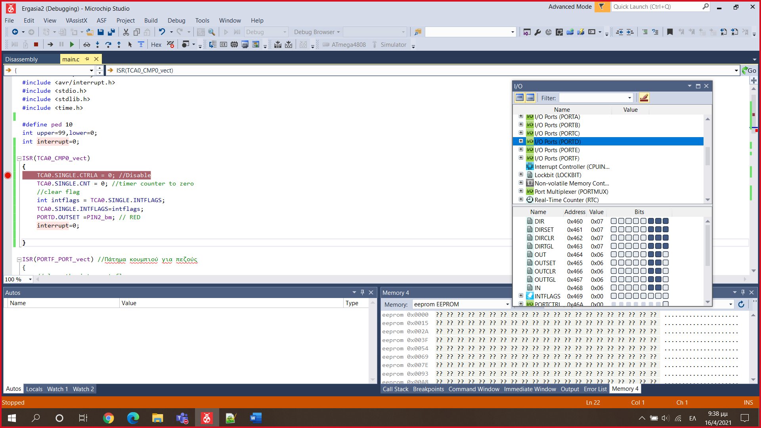

Αφού μπει στην if:

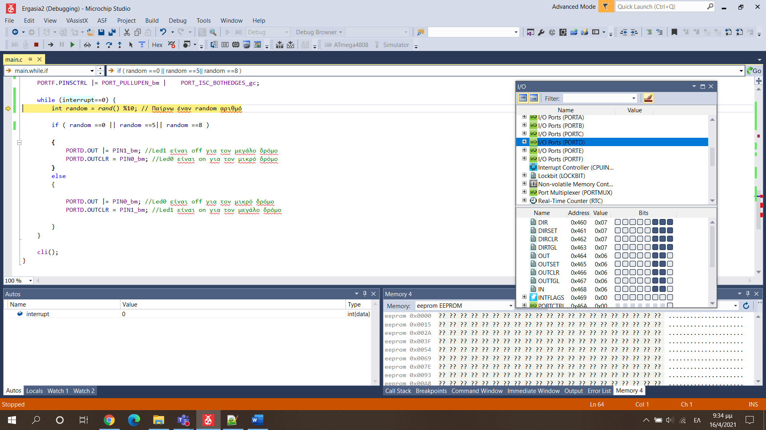

Μετά την else:

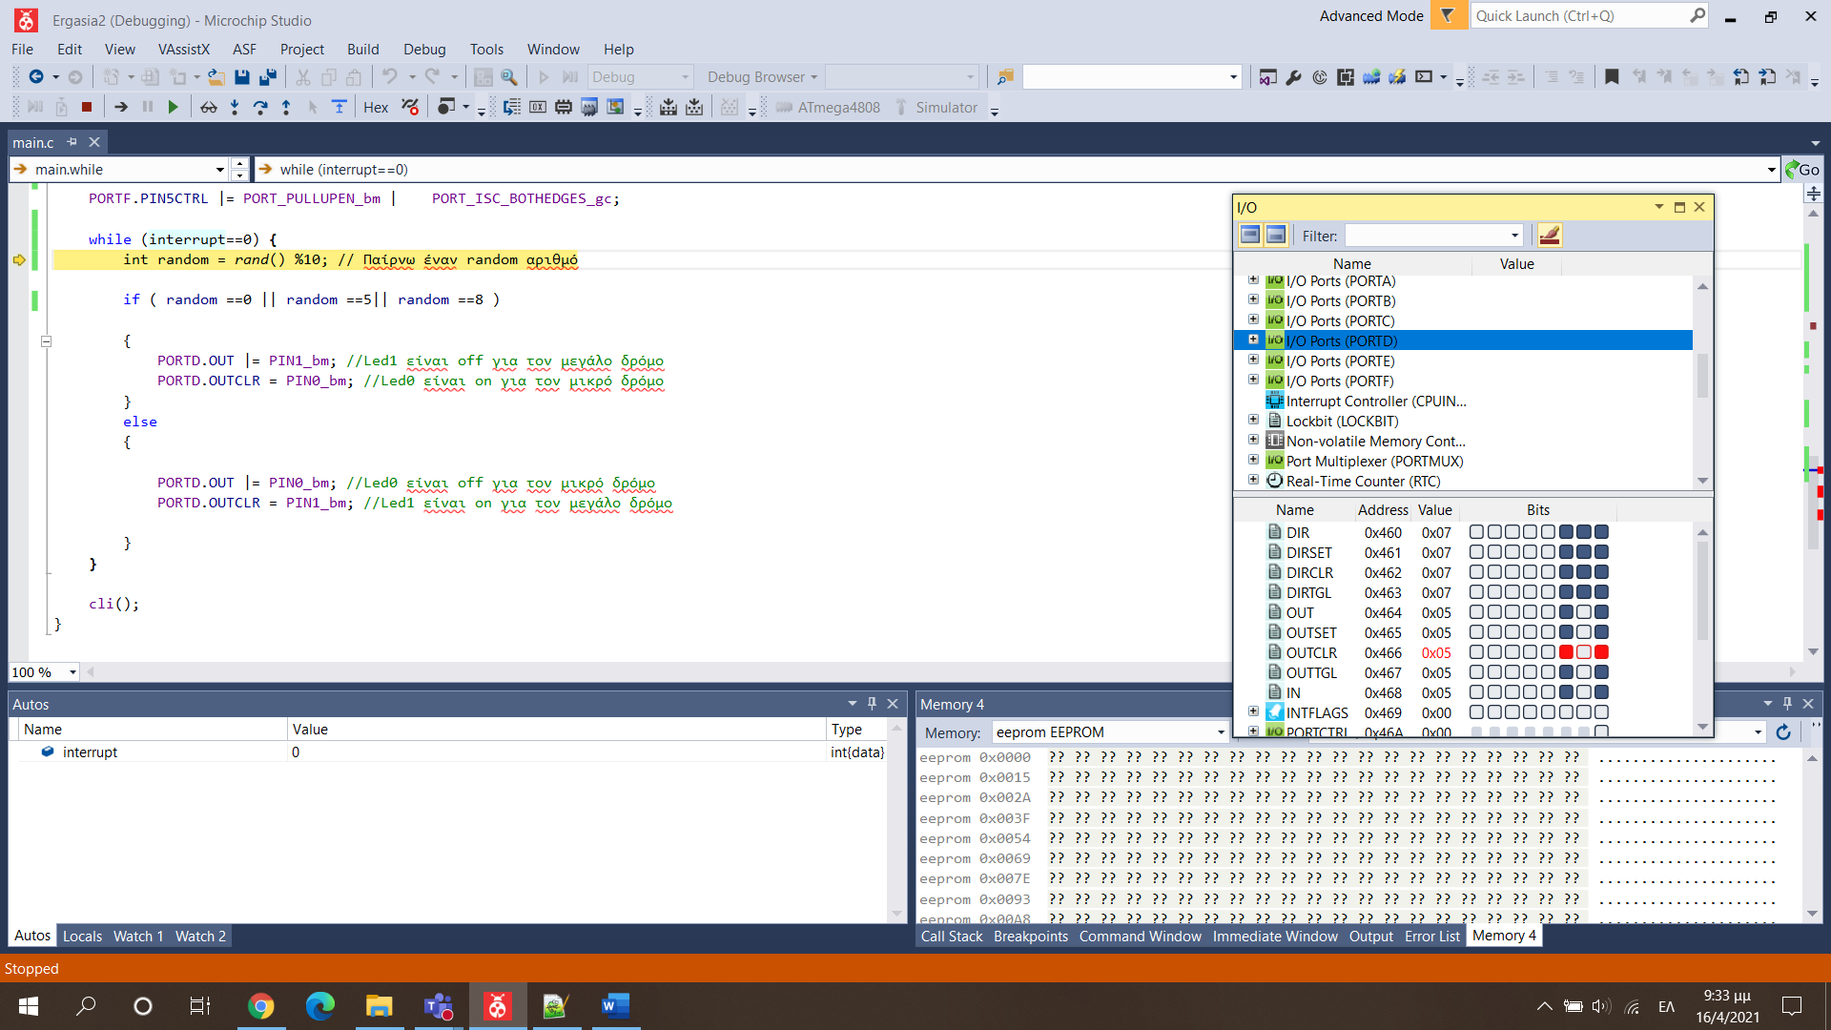

**Τα αποτελέσματα φαίνονται στο OUT.**